**Câu hỏi: Luật Trật tự, an toàn giao thông đường bộ phân loại phương tiện giao thông đường bộ như thế nào?**

**Trả lời:** Điều 34 Luật Trật tự, an toàn giao thông đường bộ phân loại phương tiện giao thông đường bộ như sau:

*1. Xe cơ giới bao gồm:*

a) Xe ô tô gồm: xe có từ bốn bánh trở lên chạy bằng động cơ, được thiết kế, sản xuất để hoạt động trên đường bộ, không chạy trên đường ray, dùng để chở người, hàng hóa, kéo rơ moóc, kéo sơ mi rơ moóc hoặc được kết cấu để thực hiện chức năng, công dụng đặc biệt, có thể được nối với đường dây dẫn điện; xe ba bánh có khối lượng bản thân lớn hơn 400 kg; xe ô tô không bao gồm xe chở người bốn bánh có gắn động cơ và xe chở hàng bốn bánh có gắn động cơ;

b) Rơ moóc là xe không có động cơ để di chuyển, được thiết kế, sản xuất để hoạt động trên đường bộ, được kéo bởi xe ô tô; phần chủ yếu của khối lượng toàn bộ rơ moóc không đặt lên xe kéo;

c) Sơ mi rơ moóc là xe không có động cơ để di chuyển, được thiết kế, sản xuất để hoạt động trên đường bộ; được kéo bởi xe ô tô đầu kéo và có một phần đáng kể khối lượng toàn bộ đặt lên xe ô tô đầu kéo;

d) Xe chở người bốn bánh có gắn động cơ là xe có từ bốn bánh trở lên, chạy bằng động cơ, được thiết kế, sản xuất để hoạt động trên đường bộ, có kết cấu để chở người, vận tốc thiết kế không lớn hơn 30 km/h, số người cho phép chở tối đa 15 người (không kể người lái xe);

đ) Xe chở hàng bốn bánh có gắn động cơ là xe có từ bốn bánh trở lên, chạy bằng động cơ, được thiết kế, sản xuất để hoạt động trên đường bộ, có kết cấu để chở hàng, có phần động cơ và thùng hàng lắp trên cùng một khung xe, có tối đa hai hàng ghế và chở tối đa 05 người (không kể người lái xe), vận tốc thiết kế không lớn hơn 60 km/h và khối lượng bản thân không lớn hơn 550 kg; trường hợp xe sử dụng động cơ điện thì có công suất động cơ không lớn hơn 15 kW;

e) Xe mô tô gồm: xe có hai hoặc ba bánh chạy bằng động cơ, được thiết kế, sản xuất để hoạt động trên đường bộ, trừ xe gắn máy; đối với xe ba bánh thì khối lượng bản thân không lớn hơn 400 kg;

g) Xe gắn máy là xe có hai hoặc ba bánh chạy bằng động cơ, được thiết kế, sản xuất để hoạt động trên đường bộ, có vận tốc thiết kế không lớn hơn 50 km/h; nếu động cơ dẫn động là động cơ nhiệt thì dung tích làm việc hoặc dung tích tương đương không lớn hơn 50 cm3; nếu động cơ dẫn động là động cơ điện thì công suất của động cơ không lớn hơn 04 kW; xe gắn máy không bao gồm xe đạp máy;

h) Xe tương tự các loại xe quy định tại khoản này.

*2. Xe thô sơ bao gồm:*

a) Xe đạp là xe có ít nhất hai bánh và vận hành do sức người thông qua bàn đạp hoặc tay quay;

b) Xe đạp máy, gồm cả xe đạp điện, là xe đạp có trợ lực từ động cơ, nguồn động lực từ động cơ bị ngắt khi người lái xe dừng đạp hoặc khi xe đạt tới tốc độ 25 km/h;

c) Xe xích lô;

d) Xe lăn dùng cho người khuyết tật;

đ) Xe vật nuôi kéo;

e) Xe tương tự các loại xe quy định tại khoản này.

*3. Xe máy chuyên dùng bao gồm:*

a) Xe máy thi công;

b) Xe máy nông nghiệp, lâm nghiệp;

c) Máy kéo;

d) Rơ moóc, sơ mi rơ moóc được kéo bởi máy kéo;

đ) Xe máy thực hiện chức năng, công dụng đặc biệt;

e) Các loại xe đặc chủng sử dụng vào mục đích quốc phòng, an ninh có tham gia giao thông đường bộ.

*4. Phương tiện giao thông thông minh* là xe cơ giới cho phép tự động hóa một phần hoặc toàn bộ hoạt động điều khiển phương tiện, xác định lộ trình và xử lý tình huống khi tham gia giao thông đường bộ.

*5. Xe tương tự* các loại xe cơ giới, xe thô sơ được quản lý, sử dụng theo quy định đối với loại xe cơ giới, xe thô sơ đó.

6. Bộ trưởng Bộ Giao thông vận tải quy định chi tiết Điều này; quy định dấu hiệu nhận biết xe cơ giới sử dụng năng lượng sạch, năng lượng xanh, thân thiện môi trường./.

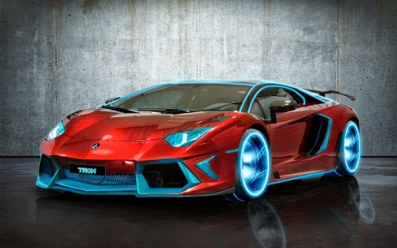

BỘ CÔNG AN

**CỤC PHÁP CHẾ VÀ CẢI CÁCH HÀNH CHÍNH, TƯ PHÁP**



|  |
| --- |
| **QUY ĐỊNH VỀ**  **PHÂN LOẠI PHƯƠNG TIỆN**  **GIAO THÔNG ĐƯỜNG BỘ** |

*Căn cứ Luật Trật tự, an toàn giao thông đường bộ được Quốc hội khóa XV, kỳ họp thứ 7 thông qua ngày 27/6/2024*

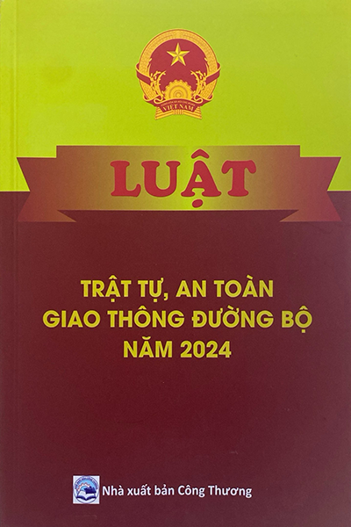

**Năm 2024**